BIMBEL GAMBAR VILLA MERAH
Jl. Anggrek no.49, Kota Bandung, Jawa Barat

SURAT PENGAJUAN BARANG INVENTARIS
No. 002 / PTVMI / VIII / 2026

Tanggal | : | 21 Agustus 2026
Perihal | : | Pengajuan Barang Inventaris Kantor
Kepada Yth. | : | Direktur Utama,
 |  | Bimbel Gambar Villa Merah

Dengan hormat,
Sehubungan dengan kebutuhan operasional Divisi Keuangan, saya mengajukan pengadaan perangkat handphone (HP) untuk menunjang tugas Bendahara. Perangkat yang saat ini digunakan sudah mulai mengalami lag sehingga kurang optimal dalam mendukung pekerjaan sehari-hari. HP tersebut akan digunakan untuk penyimpanan dan pengunggahan kwitansi digital, dokumentasi transaksi keuangan, koordinasi dengan tim cabang, komunikasi operasional, serta kebutuhan transfer dan monitoring keuangan. Mengingat tingginya kebutuhan penyimpanan data dan penggunaan aplikasi kerja secara rutin, diperlukan perangkat dengan kapasitas memori yang lebih besar, performa yang baik, serta dapat digunakan dalam jangka panjang selama bekerja di Bimbel Gambar Villa Merah, serta guna mendukung kelancaran operasional di Bimbel Gambar Villa Merah.

Sebagai bahan pertimbangan, berikut alternatif pilihan HP yang diajukan berdasarkan harga terendah sampai tertinggi dengan mempertimbangkan kapasitas penyimpanan dan performa perangkat berdasarkan review di internet:
No. | Nama Barang / Jasa | Kategori | Qty | Harga Satuan | Subtotal
1 | XIAOMI REDMI 15 | Handphone (HP) | 1 | 2.912.120 | 2.912.120
2 | XIAMOMI Redmi Note 15 | Handphone (HP) | 1 | 3.587.080 | 3.587.080
3 | MOTOROLA G67 POWER 5G | Handphone (HP) | 1 | 3.806.060 | 3.806.060
TOTAL KESELURUHAN

Keterangan dan Dokumentasi:
- XIAOMI REDMI 15 memiliki penyimpanan memori 128GB dengan RAM 8GB
- XIAMOMI Redmi Note 15 memiliki penyimpanan memori 128GB dengan RAM 8GB
- MOTOROLA G67 POWER 5G memiliki penyimpanan memori 256GB dengan RAM 8GB
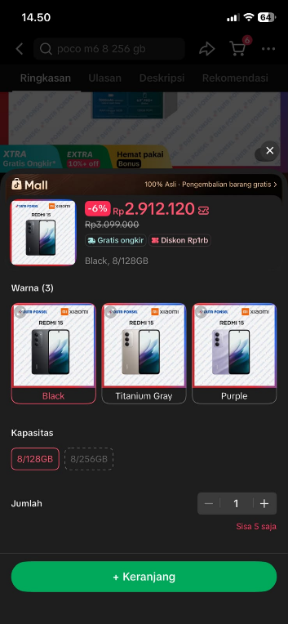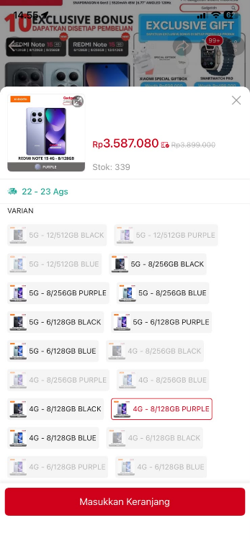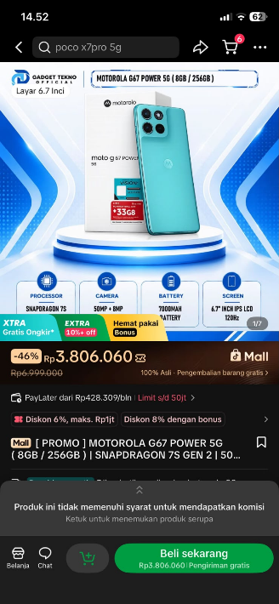

Demikian surat pengajuan ini saya sampaikan. Besar harapan saya agar permohonan ini dapat disetujui dan direalisasikan sesegera mungkin demi kelancaran kegiatan operasional pada Divisi Keuangan di Bimbel Gambar Villa Merah. Atas perhatian dan persetujuan Bapak/Ibu, kami ucapkan terima kasih.
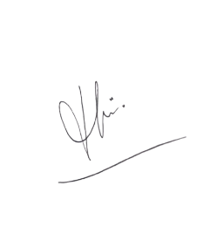
Yang Mengajukan Mengetahui


Muhammad Hasrul Fauzan

Menyetujui

Endang TW

